Test č. 2
Geologické procesy A
Meno a priezvisko:......................................................., trieda:......................,šk. rok:.............

- Geologické procesy menia:
  - stavbu Zeme
  - zemský povrch
  - rozloženie pevnín a oceánov

- Medzi energie vnútorných geologických procesov nepatrí:
  - zemské teplo
  - príťažlivosť Zeme
  - príťažlivosť Mesiaca

- Medzi vnútorné geologické procesy patrí:
- ................................. a ................................... činnosť
- .........................................................................činnosť
- ....................................................................................
- ..........................................................................hornín

- Doplň text:
V hĺbkach zemského telesa v dôsledku vysokého tlaku a teploty je časť hmoty v roztavenom stave, nazýva sa ...................................... Hromadí sa v magmatických ..................................(krboch). Jej stuhnutím vznikajú ..................................... horniny.

- Doplň chýbajúce pojmy:
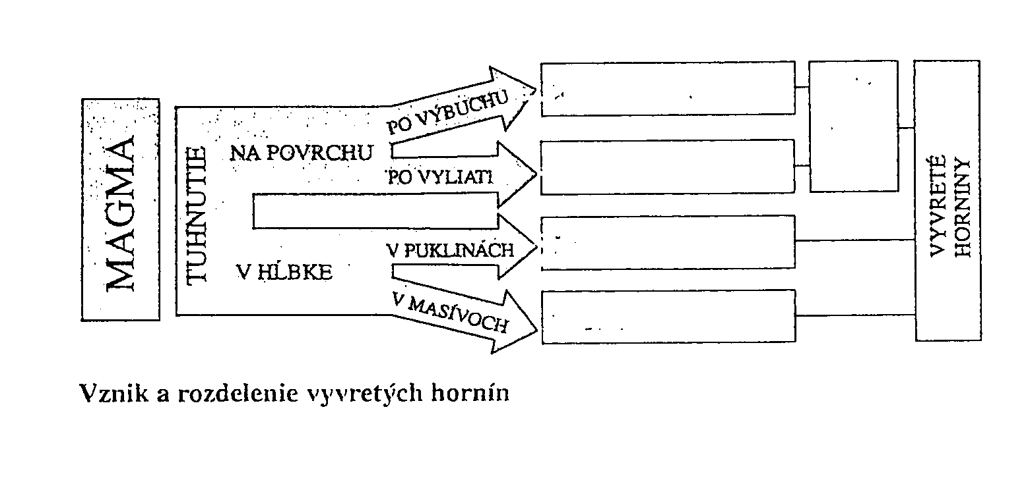
- Ktoré minerály tvoria žulu:
- .............................................................................
- .............................................................................
- .............................................................................

- Telesá, v podobe ktorých žula tuhne, sú:
  - kopy
  - masívy (plutóny)
  - kaldery

- Žuly sa vyskytujú:
  - Vysoké a Nízke Tatry
  - Dobšiná
  - Východoslovenská nížina

- Popíš hlavné časti sopky:
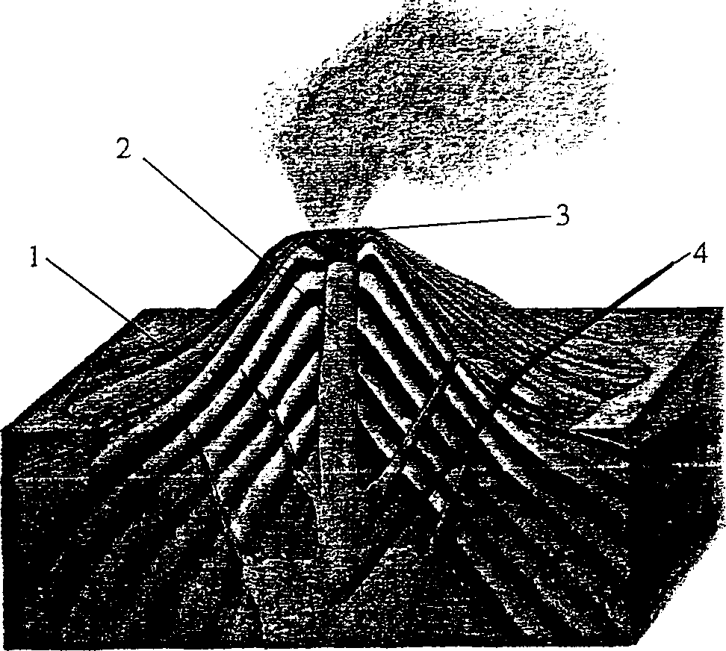

- Ak sa magma vyleje na zemský povrch, hovoríme jej .....................................................

- Sopečné sklo, pemza, sú:
  - hlbinné horniny
  - výlevné horniny
  - premenené horniny

- Urob dvojice, priraď k hlbinnej hornine príslušnú výlevnú horninu, podobnú zložením:
- žula - ............................................
- diorit - ..........................................
- gabro - ..........................................

- Medzi výlevné magmatické telesá nepatria:
  - kužele, kopy
  - štíty, prúdy
  - plutóny

- Pre ktoré vyvreté horniny platí – sú jemnozrnné, celistvé až sklovité, niekedy pórovité, často v nich nájdeme výrastlice:
  - vyvrhliny
  - sopečné horniny
  - výlevné horniny

- Obsidián a perlit je názov pre:
  - gabro
  - bazalt
  - sopečné sklo

Test č. 2
Geologické procesy B
Meno a priezvisko:......................................................., trieda:......................,šk. rok:.............

- Doplň text:
Pukliny v horninách vyplnené rôznymi minerálmi sú žily. Najčastejšie sú vyplnené ................................. a ................................., ktoré v prípade rudných žíl žilu znehodnocujú a treba ich pri úprave odstrániť, tomuto odpadu hovoríme .....................................

- Zlato malo alebo má náleziská:
  - Kremnica, Banská Hodruša
  - Banská Štiavnica, Rožňava
  - Smolník, Kremnica

- Uhádni, kto som:
Môj ocko je „železný“ muž. Moja mama ma rada parádi do zlatožltých šiat. Najradšej chodím bosý, lebo robím čierne stopy. Rád sa hrám s kockami. Som .............................

- Doplň text:
Súbor procesov, pri ktorých vznikajú pohoria, sa označuje ako ................................. činnosť. Pôsobením tlaku alebo ťahu sa bloky zemskej kôry prehýbali, lámali alebo posúvali, .................................... sa porušili. Tieto poruchy delíme na: ........................................(súvislosť vrstiev sa neporuší), alebo ....................................... (súvislosť vrstiev sa poruší).

- Popíš časti vrásy:
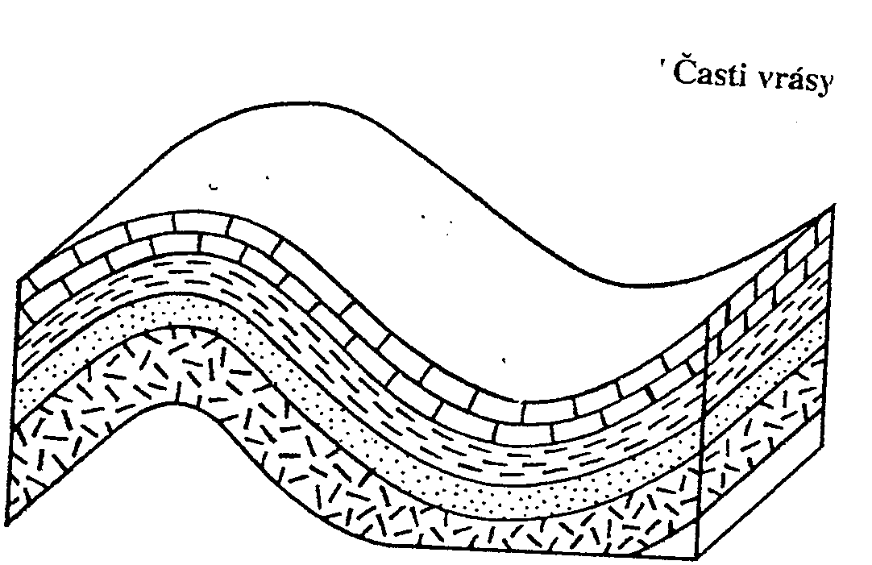

- Označ druhy vrás:

- Pri horotvornej činnosti, kedy sa vrstvy hornín presúvali na veľké vzdialenosti a nasúvali sa na seba ako hracie karty, vznikala porucha, ktorú označujeme ako :
  - hrast
  - antiklinála
  - príkrov

- Na zlomoch a okrajoch litosferických platní vznikajú zemetrasenia:
  - sopečné
  - závalové
  - tektonické

- Hypocentrum je miesto:
  - na povrchu najviac postihnuté zemetrasením
  - vzniku zemetrasenia
  - merania zemetrasných vĺn

- Doplň text:
Pri premene hornín pôsobí zvýšený ........................... a.............................. Horniny sa prispôsobujú zmeneným podmienkam, získavajú ..............................vzhľad. Metamorfované horniny môžu vzniknúť premenou ........................................., .........................................., aj skôr ......................................... hornín.

- Premena môže byť:
Na veľkom území - ..................................................
Na malej ploche - .....................................................

29.Doplň do grafu premenené horniny, podľa stupňa premeny:

ílovité horniny
↓
1.
↓
2.
↓
3.
↓
tavením magma

- Doplň text:
Najväčší praktický význam má premenená hornina, ktorá sa skladá zo zŕn kalcitu, vznikla premenou vápenca, volá sa ......................................... Využíva sa na výrobu....................................... a v ............................................

Kľúč správnych odpovedí: A

1. b) 1 b
2. c) 1 b
3. sopečná a magmatická 5 b
horotvorná
zemetrasenie
premena hornín
4. magma 3 b
ohniskách
vyvreté
5. sopečné vyvrhliny╖ 5 b
╣sopečné horniny
výlevné horniny ╜

žilné horniny
hlbinné horniny
6. kremeň 3 b
živce
sľudy
7. b) 1 b
8. a) 1 b
9. 1 sopečný kužeľ 4 b
2 sopečný komín
3 kráter
4 magmatický krb
10. láva 1 b
11. b) 1 b
12. ryolit 3 b
andezit
čadič
13. c) 1 b
14. c) 1 b
15. c) 1 b

Kľúč správnych odpovedí: B

16. kremeňom a kalcitom 3 b
jalovina
18. a) 1 b
19. pyrit 1 b
20. horotvorná, tektonicky, vrásy, zlomy 4 b

21. 3 b
.

chrbát
(antiklinála)

rameno

koryto
(synklinála)

22. 3 b

priama šikmá
ležatá

24. c) 1 b
25. c) 1 b
26. b) 1 b
27. tlak a teplota, bridličnatý, vyvretých, usadených aj skôr premenených 6 b
28. regionálna 2 b
kontaktná
29. tylit → svor → rula 3 b
30. mramor, pomníkov, v sochárstve 3 b

